السكان في المنطقة العربية
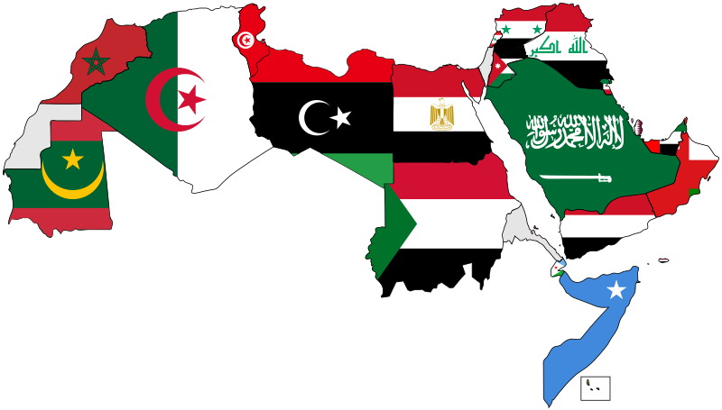
الوطن العربي (جامعة الدول العربية): هو تجمع اجتماعي وثقافي واقتصادي من 22 دولة عربية في العالم العربي. اعتبارا من 1 يناير / كانون الثاني 2016، بلغ عدد سكان كل الدول العربية حوالي 400 مليون نسمة.
السكان في الوطن العربي:
يذكر أن الدولة العربية الأكثر تعدادا للسكان هي مصر التي يبلغ عدد سكانها حوالي 100 مليون نسمة. جزر القمر هي الأقل سكانا، بتعداد يبلغ 800,000 نسمة. تستقدم معظم الدول العربية في الخليج العربي أعداد كبيرة من العمالة الأجنبية. على سبيل المثال، يشكل سكان الإمارات العربية المتحدة الأصليين أقل من 20٪ من مجموع المقيمين.
قُدِّر مجموع السُّكَّان في الدول العَرَبِيَّة في منتصف القرن العشرين بحوالي (76) مليون نسمة، بمعدّل زيادة سَنَوِيَّة قدره (2.5 %) لتصـل إلى ما يزيد عن (144) مليون نسمة عام 1975 (تقريبًا ضعف العدد خلال 25 عام). وقد ارتفع معدّل هذه الزيادة إلى (2.7%) بين عاميّ 1975 - 2000 حيث قدّر عدد السكّان في الوطن العربي عام 2000 حوالي (284) مليون نسمة. تزايد النمو السُّكَّاني بنسبة (‌2.9%) خلال النصف الثاني من القرن الماضي مرتفعة جِدا إذا ما قورنت بمعدلات النمو السُّكَّاني في الدول الأخرى والتي بلغت أقل من (3%) لنفس الفترة. هذا النمو السُّكَّاني المرتفع ما هو إلَّا نتيجةً لجهود لخفض معدلات الوفاة مقترنًا بمجتمعات فَتِيَّة واستمرارية لمعـدلات الخصوبة المرتفعة. وإثر التَّغَيُّرات السِّياسِيَّة الكبيرة التي طرأت على الدول العربية؛ ومستفيدة من تجارب العالم الغربي في التأكيد على الصحة العامة والسيطرة على معدلات الوفاة؛ فقد عمدت الدول العربية لاتخاذ إجراءات وسياسات من أجل رفع المستوى المعيشي للسُّكَّان إثر انتهاء الحرب العالمية الثانية وبعدها في مجال الصحة العامة، والسيطرة على معدلات الوفاة.
وتعتبر مصر أكثر الدول العربيـة سكانًا وبنسبة 28 % من إجمالي السكان العرب عام 1950. وتحتـل الجزائر والسـودان والمغرب المركـز الثاني في حجم السكـان والذي يتراوح بيـن (11 - 12%) لكل دولة، وتأتي العراق في المرتبة الخامسة (7%)، ثم اليمن، تونس، سوريا والمملكة العربيّـة السعودية بنسب تتراوح بيـن (5 - 6%) لكل دولة. أما لبنان، الأردن، ليبيا، موريتانيا، والأراضي الفلسطينية المحتلة فتتراوح جميعها بنسبة (7%)؛ في الوقت الذي تشكل فيه البحرين، جزر القمر، جيبوتي، قطر، والإمارات العربيّة المتحدة أقل مـن (1%) مجتمعة من مجموع السكان العرب.
شهدت منطقة الخليج العربية بعد اكتشاف النفط نمواً سكانياً مضطرداً نتيجة لأسباب عدة أهمها (ارتفاع دخل الفرد- توفر الرعاية الصحية- توفر فرص العمل) مما شجع على استقطاب الهجرات الداخلية والخارجية
الديانات في البلدان العربية:
المسيحية هي ثاني أكبر ديانة في العالم العربي بعد الإسلام، حيث يعيش أكثر من 20 مليون مسيحي في بلدان مثل لبنان ومصر والعراق والبحرين وسوريا والكويت والأردن. هناك عدد قليل من السكان اليهود الذين يعيشون بشكل رئيسي في الجزء الغربي من العالم العربي. أماكن مثل البحرين والمغرب والجزائر واليمن وتونس وسوريا ومصر والعراق تحتوي جميعها على سكان من اليهود. ومع ذلك، هاجر معظم اليهود العرب من الدول العربية إلى إسرائيل بعد تأسيسها في عام 1948. أما الأديان الصغرى الأخرى مثل الديانة الدرزية والبهائية والمندائية واليزدانية والزرادشتية والدين الشبكي واليارسانية فهي تمارس على نطاق أصغر بكثير.
اللغات في الوطن العربي:
اللغة العربية هي اللغة الرسمية للعالم العربي، ولكن اللغات الإضافية غالبا ما تستخدم في الحياة اليومية لبعض مواطني الدول العربية. وتستخدم حاليا ثلاث لغات رئيسية غير العربية على نطاق واسع: الكردية في شمال العراق وأجزاء من سوريا والأمازيغية في شمال أفريقيا والصومالية في القرن الأفريقي.
هناك العديد من لغات الأقليات التي لا تزال تستخدم اليوم، مثل العفارية، والأرمنية، والعبرية، والنوبية، والفارسية، والآرامية، والمنديك، والسريانية، والتركمانية. اللغة العربية هي لغة غير أصلية لـ 20٪ من سكان العالم العربي، حيث تعتبر اللغات الصومالية والأمازيغية والكردية الأكثر استخداما بعد اللغة العربية.
من ناحية أخرى، تنقسم اللغة العربية إلى أكثر من 27 لهجة. تقريبا كل دولة عربية لديها لهجة محلية واحدة على الأقل خاصة بها. يمكن تقسيمها إلى خمسة فروع رئيسية: لهجات جزيرة العرب وهي اللغة العربية المستخدمة في شبه الجزيرة العربية وتحتوي 9 لهجات رئيسية، والعربية في وادي النيل والتي تضم المصرية والصعيدية والسودانية والعربية التشادية، ولهجات الهلال الخصيب، التي تشمل البدوية والمشرقية والعربية العراقية ولهجة شمال بلاد ما بين النهرين، والعربية المغربية، والتي تتضمن اللهجات المستخدمة في موريتانيا والمغرب وليبيا والجزائر وتونس، وكذلك هناك فئة أخرى من العربية هي لهجات أخرى معزولة من العربية، مثل العربية اليهودية، ولهجة البحر المتوسط، والعربية النوبية، ولهجة جوبا، التي تأثرت بشكل كبير من قبل الثقافة والنطق واللغة الأم الخاصة بتلك المجتمعات.
سكان الدول العربية:
وفقا لجامعة الدول العربية، فإن جامعة الدول العربية منظمة من دول عربية مستقلة في شمال وشمال شرق أفريقيا وجنوب غرب آسيا. والدول الأعضاء ملزمة بدورها بميثاق جامعة الدول العربية.
العديد من البلدان العربية في الخليج العربي لديها عدد كبير حوالي (10-30٪) من السكان غير العرب. بلدان مثل العراق والبحرين والكويت وقطر والإمارات العربية المتحدة وعمان تحتوي على أقلية ناطقة باللغة الفارسية. ويوجد في نفس البلدان أيضا متحدثون هنديون وأردو وفلبينيون كأقلية كبيرة. البلوشيون هم أقلية جيدة الحجم في عمان. بالإضافة إلى ذلك، فإن بلدان مثل البحرين والإمارات العربية المتحدة وعمان والكويت لديها أقليات غير عربية وغير مسلمة كبيرة تبلغ (10-20٪) مثل الهندوس والمسيحيين من الهند وباكستان وبنغلاديش ونيبال والفلبين.
يبلغ عدد سكان الوطن العربي حالياّ حوالي 430,753,333 مليون نسمة، بما يُشَكِّل (5%) من إجمالي سكان العالم. ويمكن القول أن كافة أقطاره متشابهة اجْتِماعِيا، لَغَوِيا، وَدِيِمُوْغْرافِيا، ويضم عُمُوُما معدلات زواج مرتفعة، وزواج مبكر يليه حمل مباشر وغير متباعد؛ مما يزيد ارتفاع معدلات الزيادة السكانية، وزيادة في معدلات الشباب؛ الأمر الذي يقود إلى زيادة الأعباء والتبعية والاتكال، وشيوع الأمية خاصة بين النساء في الوطن العربي.
توزيع السكان:
يتوزع الوطن العربي على اثنين وعشرين دولة مُمْتَدَّة من الخليج العربي شرقًا إلى المحيـط الأطلسي غربًا بمساحة كاملة قدّرت بـ (14) مليون كيلو متر مربع. وجميع الدول العربية أعضاء في جامعة الدول العربية، ويمكن توزيع دول الوطن العربي جغرافيًا إلى أربع مجموعات وهي التالية:
1ـ وادي النيل والقرن الأفريقي ويضم: مصر، السودان، الصومال، جزر القمر، جيبوتي.
2ـ شمال أفريقيا ويضم: ليبيا، تونس، الجزائر، المغرب، وموريتانيا.
3ـ الهلال الخصيب ويضم: العراق، سوريا، الأردن، لبنان، فلسطين.
4ـ شبه الجزيرة العربية ودول الخليج العربي ويضم: المملكة العربية السعودية، اليمن، عمان، الإمارات العربية المتحدة، قطر، البحرين، والكويت.

